**МОЛДАВСКИЙ ГОСУДАРСТВЕННЫЙ УНИВЕРСИТЕТ**

**Факультет Математики и Информатики**

**Департамент Информатики**

Лабораторная работа № 4

Построение логических топологий сети с помощью Cisco Packet Tracer

Проверил: профессор, др. Cuznetov Elena

Выполнил: Mamaliga Artur grupa I2302

Кишинев, 2024

Первое задание создать локальную сеть с подсетями с одинаковой маской

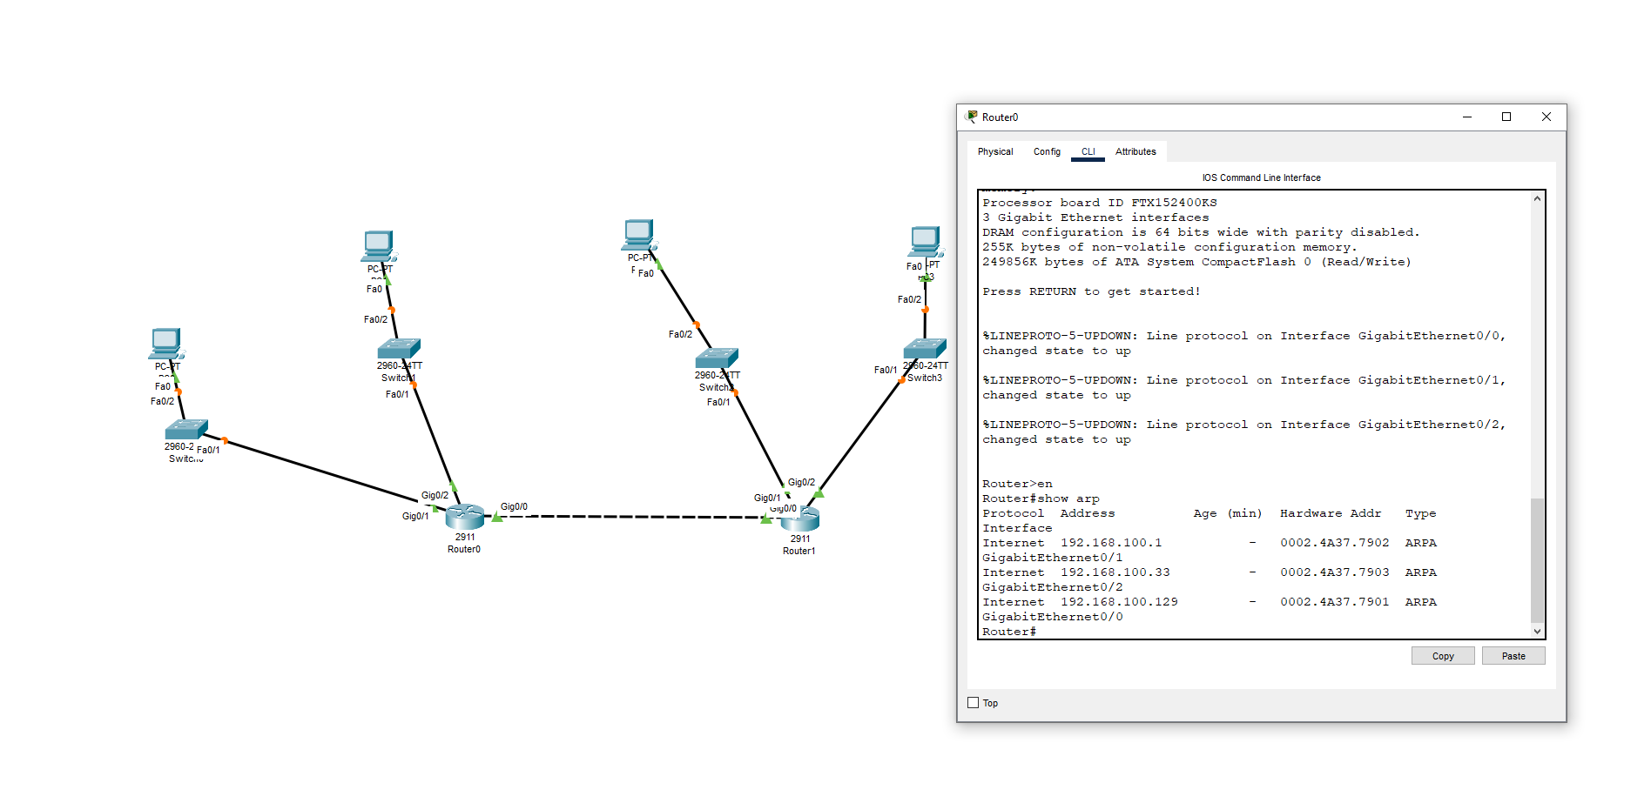

Пингую

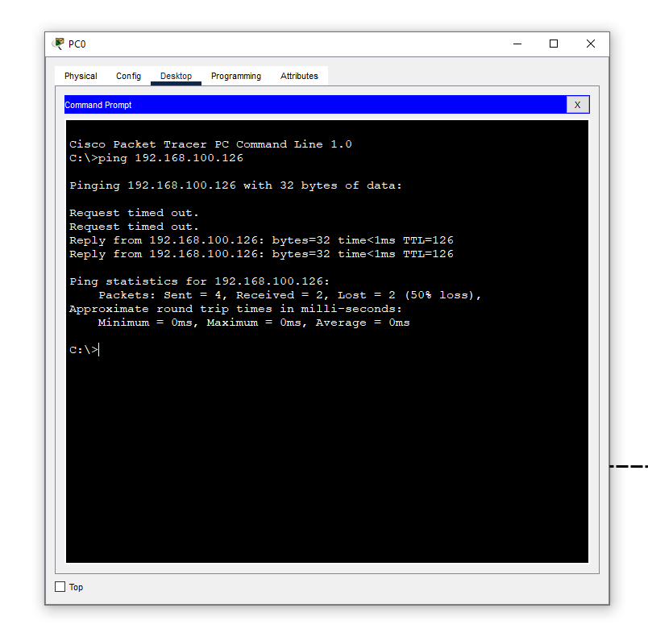

Создать локальную сеть используя схему VLSM для подсетей с разной маской.

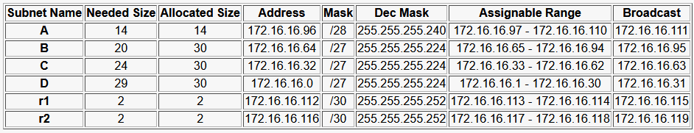

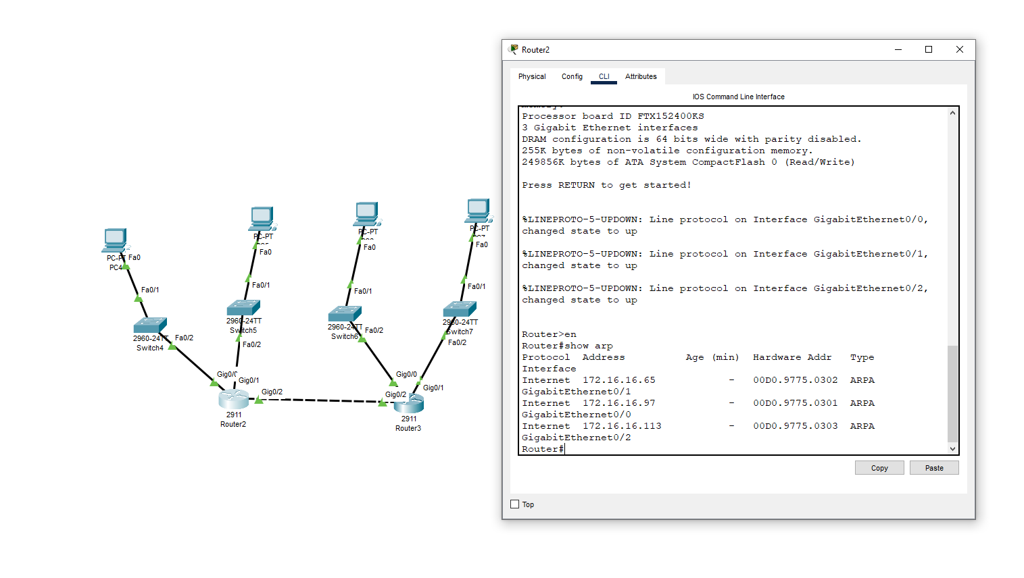

Резерв неназначенных ip адресов:  
A 172.16.16.97 - 172.16.16.110 - 0

B 172.16.16.65 - 172.16.16.94 - 10

C 172.16.16.33 - 172.16.16.62 - 6

D 172.16.16.1 - 172.16.16.30 - 1

R1 172.16.16.113 - 172.16.16.114 - 1

R2 172.16.16.117 - 172.16.16.118 – 1

Примерно 3% айпи адресов не назначены сетевым устройствам от общего числа изначально доступных адресов.